**Step By Step GNN Project**

1. Extract zip/rar yang saya berikan di directory yang sama dengan directory yang sudah terinstall Anaconda maupun Python. Note : Disarankan python yang terinstall python versi 3.9.0, namun jika sudah terlanjur install versi diatas nya tidak masalah
2. Buat akun dagshub dengan langsung sign in with google account dari link berikut ini : <https://dagshub.com/user/login?redirect_to>=

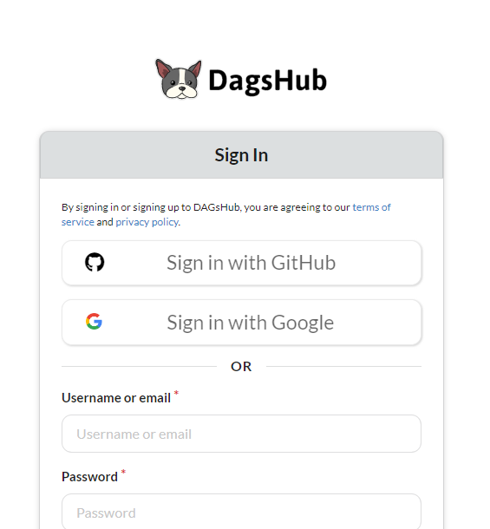

1. Buat repository dari link berikut ini : <https://dagshub.com/repo/create>
2. Pilih yang create blank repository, setelah itu isi bagian repository name sesuai dengan nama project yang sedang dibuat. Contoh: GNN-Tutorial. Pilih akses visibility public -> bersifat publik (bisa diakses oleh umum), private -> bersifat private (tidak untuk umum). Bebas pilih mau public atau private

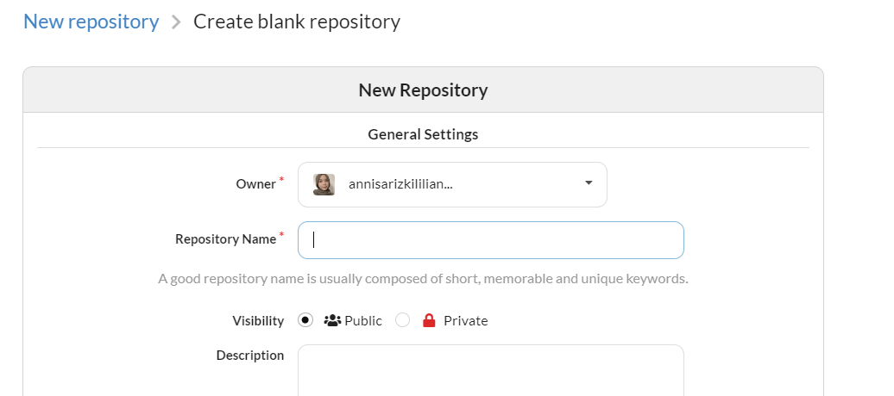

1. Jika sudah diisi klik button Create Repository
2. Jika sudah berhasil membuat repository di dagshub, akan muncul bagian seperti ini.

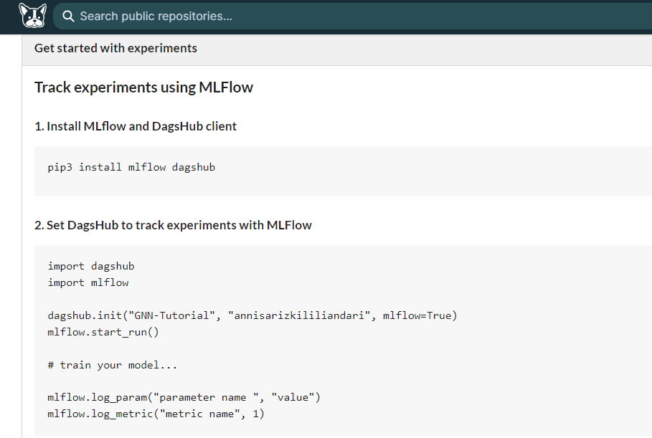

1. Buka folder project yang sudah di extract dengan visual studio code. Lalu buka file train.py, lihat pada baris kode 115. Ubah dagshub.init sesuai contoh pada gambar diatas

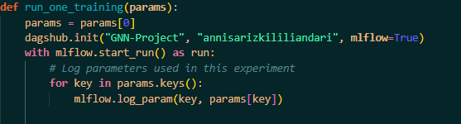

1. Upload keseluruhan folder project yang sudah di extract ke repository dagshub yang sudah dibuat.
2. Pada folder project klik kanan mouse dan pilih Git Bash Here
3. Akan muncul tampilan seperti ini

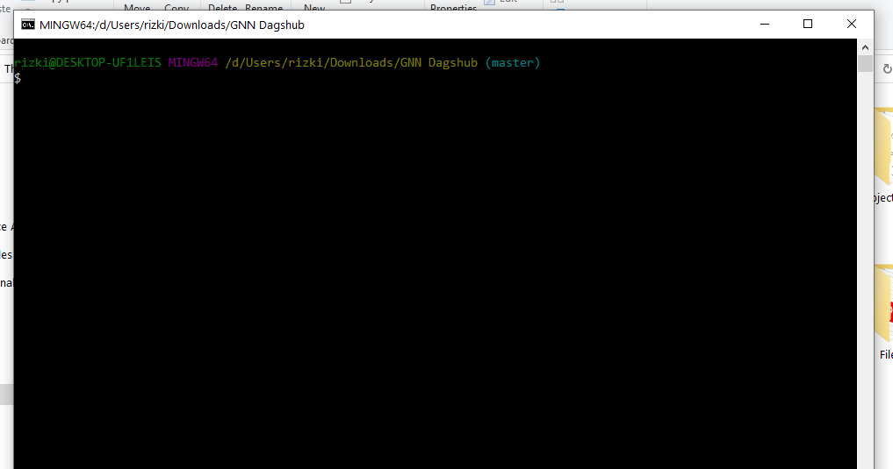

1. Jalankan command git init di terminal bash tersebut seperti gambar berikut

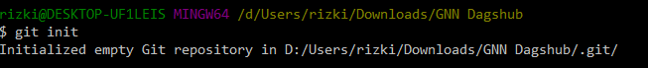

1. Jalankan command berikut ini :

git remote add origin [https://dagshub.com/annisarizkililiandari/<NamaRepo>.git](https://dagshub.com/annisarizkililiandari/%3cNamaRepo%3e.git)



1. Jalankan command git add . , lalu enter

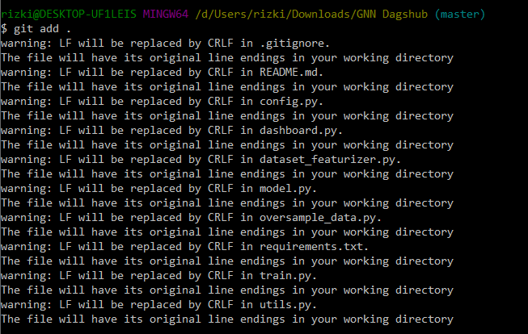

1. Jalankan command git commit –m “update from clone repo deepfindr”, lalu enter

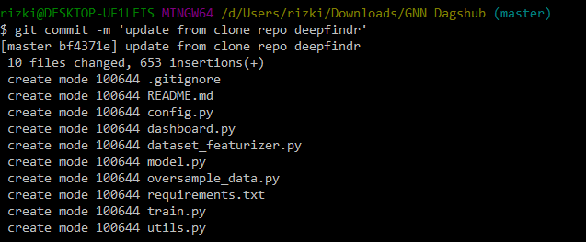

1. Jalankan command git push -u origin master, lalu enter

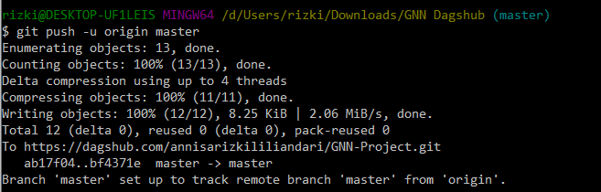

1. Jalankan command pip install dvc, lalu enter

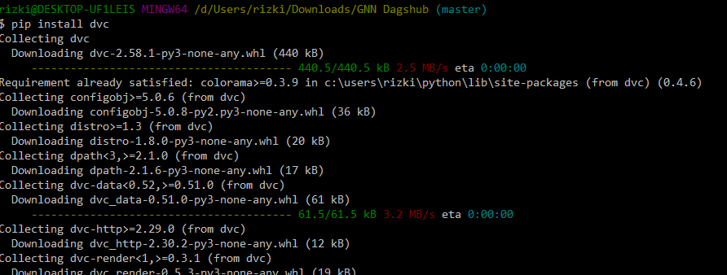

1. Jalankan command dvc init, lalu enter

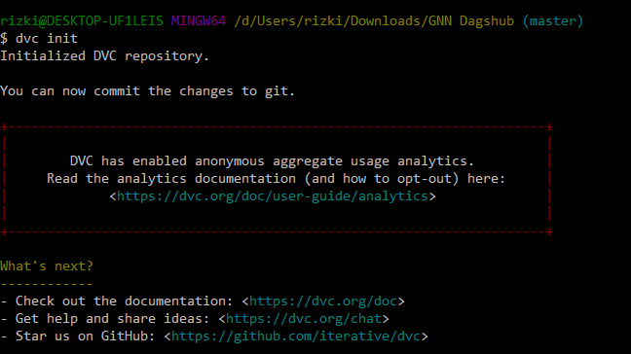

1. Jalankan command berikut ini :

dvc remote add origin [https://dagshub.com/annisarizkililiandari/<NamaRepo>.dvc](https://dagshub.com/annisarizkililiandari/%3cNamaRepo%3e.dvc)



1. Jalankan command dvc remote modify origin –local auth basic



1. Jalankan command dvc remote modify origin –local user <NamaUsername>



1. Jalankan command dvc remote modify origin –local password <Password>



NOTE : Username dan Password bisa dilihat pada bagian ini, klik button Remote maka akan muncul seperti gambar dibawah

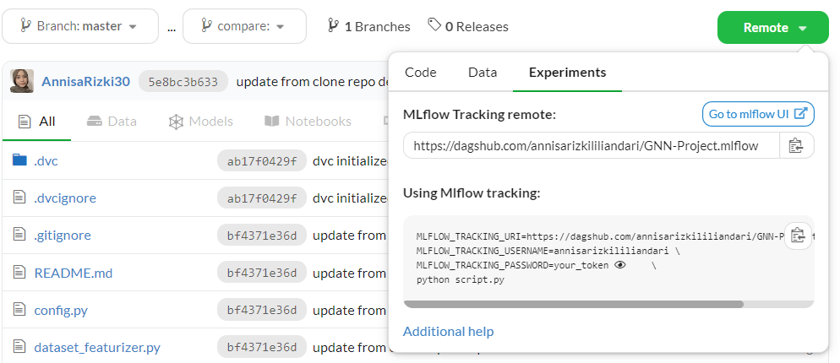

1. Jalankan command git add .dvc .dvcignore, lalu enter



1. Jalankan command git commit –m “dvc initialized”

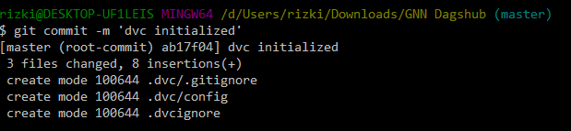

1. Jalankan command git push –u origin master

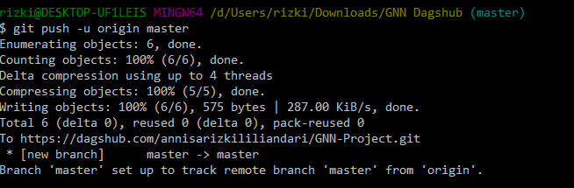

1. Buka Anaconda Prompt

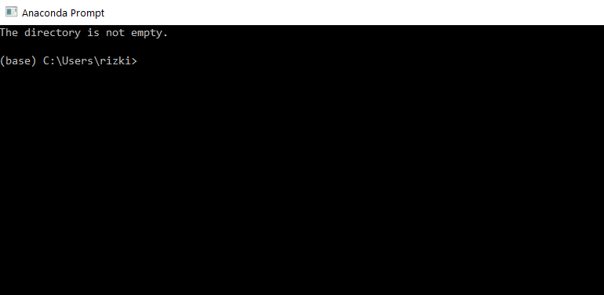

1. Jalankan command berikut ini cd D:\Users\rizki\Downloads\GNN Dagshub

NOTE: D:\Users\rizki\Downloads\GNN Dagshub disesuaikan dari location path kamu meletekkan folder project nya

1. Setelah sudah berada di lokasi folder project yang diinginkan, langkah selanjutnya membuat virtual environtment dengan menjalankan command berikut ini



1. Setelah enter command diatas, ketika ada pilihan seperti gambar dibawah ketik huruf y

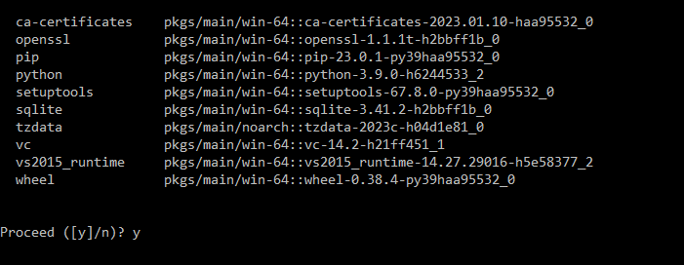

1. Setelah venv berhasil dibuat, langkah selanjutnya mengaktifkan venv tersebut dengan command berikut ini



1. Setelah itu jalankan command berikut ini



1. Tunggu sampai proses instalasi selesai. Jika sudah selesai proses instalasi, jalankan kode GNN dengan command berikut ini



Sambil dipantau tracking proses nya di dagshub bagian experiment

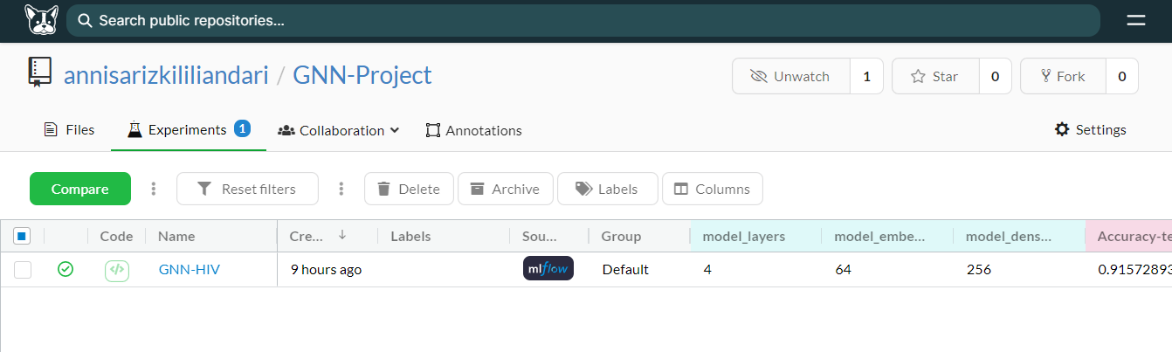

Jalankan dengan runtime GPU Cuda karena GNN sudah termasuk model deep learning yang memerlukan komputasi menggunakan runtime GPU Cuda. Jika laptop kamu sudah support GPU otomatis berarti tidak akan ada masalah

1. Jika proses training sudah selesai maka akan mendapatkan hasil seperti ini di dagshub

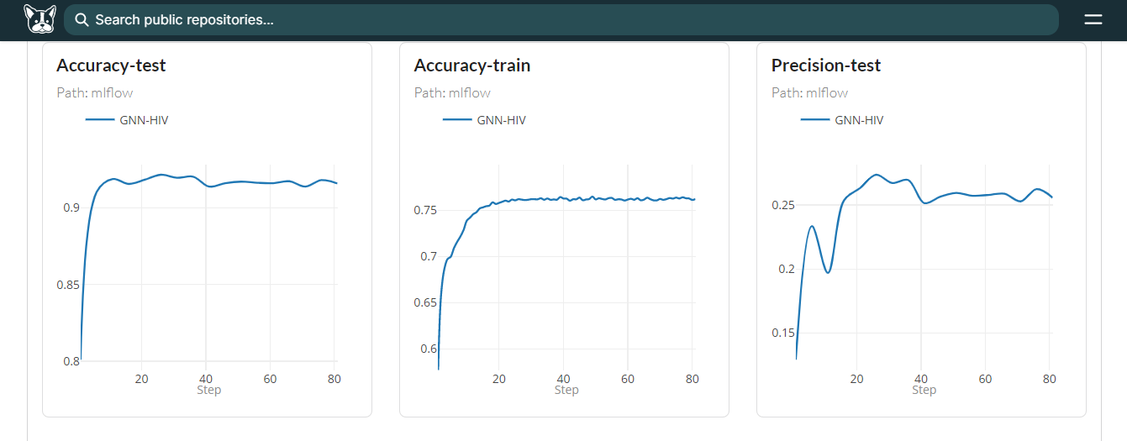

1. Hasil gambar diatas itu langsung menggunakan Best Parameter yang ada di file config.py. Jika ingin mencoba tuning parameter ubah kode pada baris kode 190 di file train.py menjadi HYPERPARAMETERS

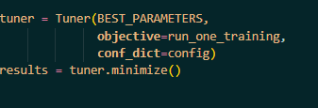

Maka dia akan menjalankan tuning dengan list parameter yang ada di file config.py

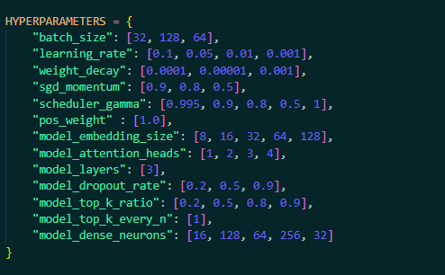

Jika hasil percobaan best parameter dari hasil tuning yang kamu jalanin berbeda hasilnya dengan best parameter yang disarankan dari referensi repo. Diperlukan menyesuaikan nilai nilai parameter di best parameter dengan parameter terbaik yang kamu dapetin

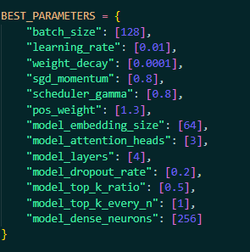

Setelah mendapatkan parameter terbaik, jalankan command python train.py kembali namun diperlukan mengubah kode pada baris kode 190 di file train.py menjadi BEST_PAREMETERS



1. Kembali ke halaman project dagshub, lalu klik button Remote, setelah itu buka pada bagian Experiments dan klik button Go to mlflow UI

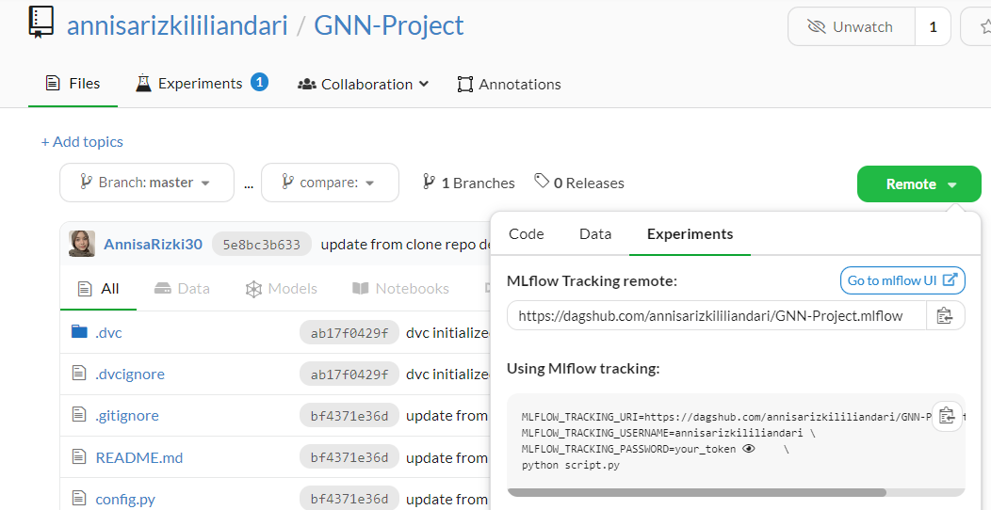

1. Maka akan diarahkan ke halaman berikut ini

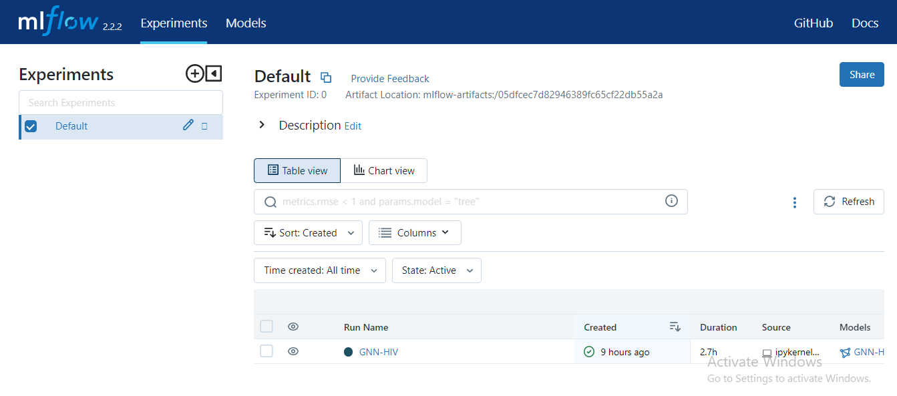

1. Klik nama experiment yang ada di bagian Run Name, ikuti langkah-langkah berdasarkan gambar gif pada link berikut ini untuk melakukan register model : <https://dagshub.com/blog/content/images/2022/08/registering-model.gif>

Buat nama model nya bebas. Contoh: GNN-HIV

NOTE: Pilih stagenya Production aja

1. Jika sudah masukkan nama model dan version nya dari hasil register model pada langkah 35 ke dalam kode python di file utils.py pada bagian berikut ini

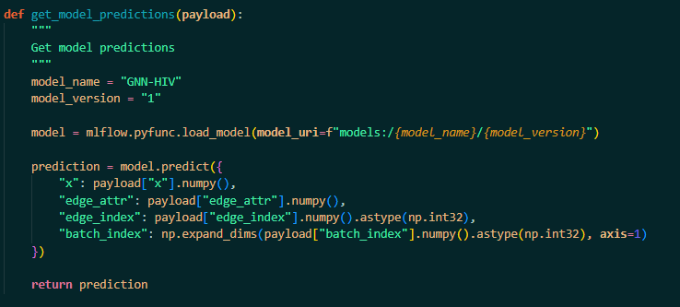

NOTE: model_name dan model_version nya disesuaikan

1. Jalankan app streamlitnya dengan command berikut ini

streamlit run dashboard.py

Maka setelah itu nanti akan diarahkan ke dashboard app streamlit, tinggal mencoba menjalankan aplikasi tersebut. Tampilan app nya seperti ini :

